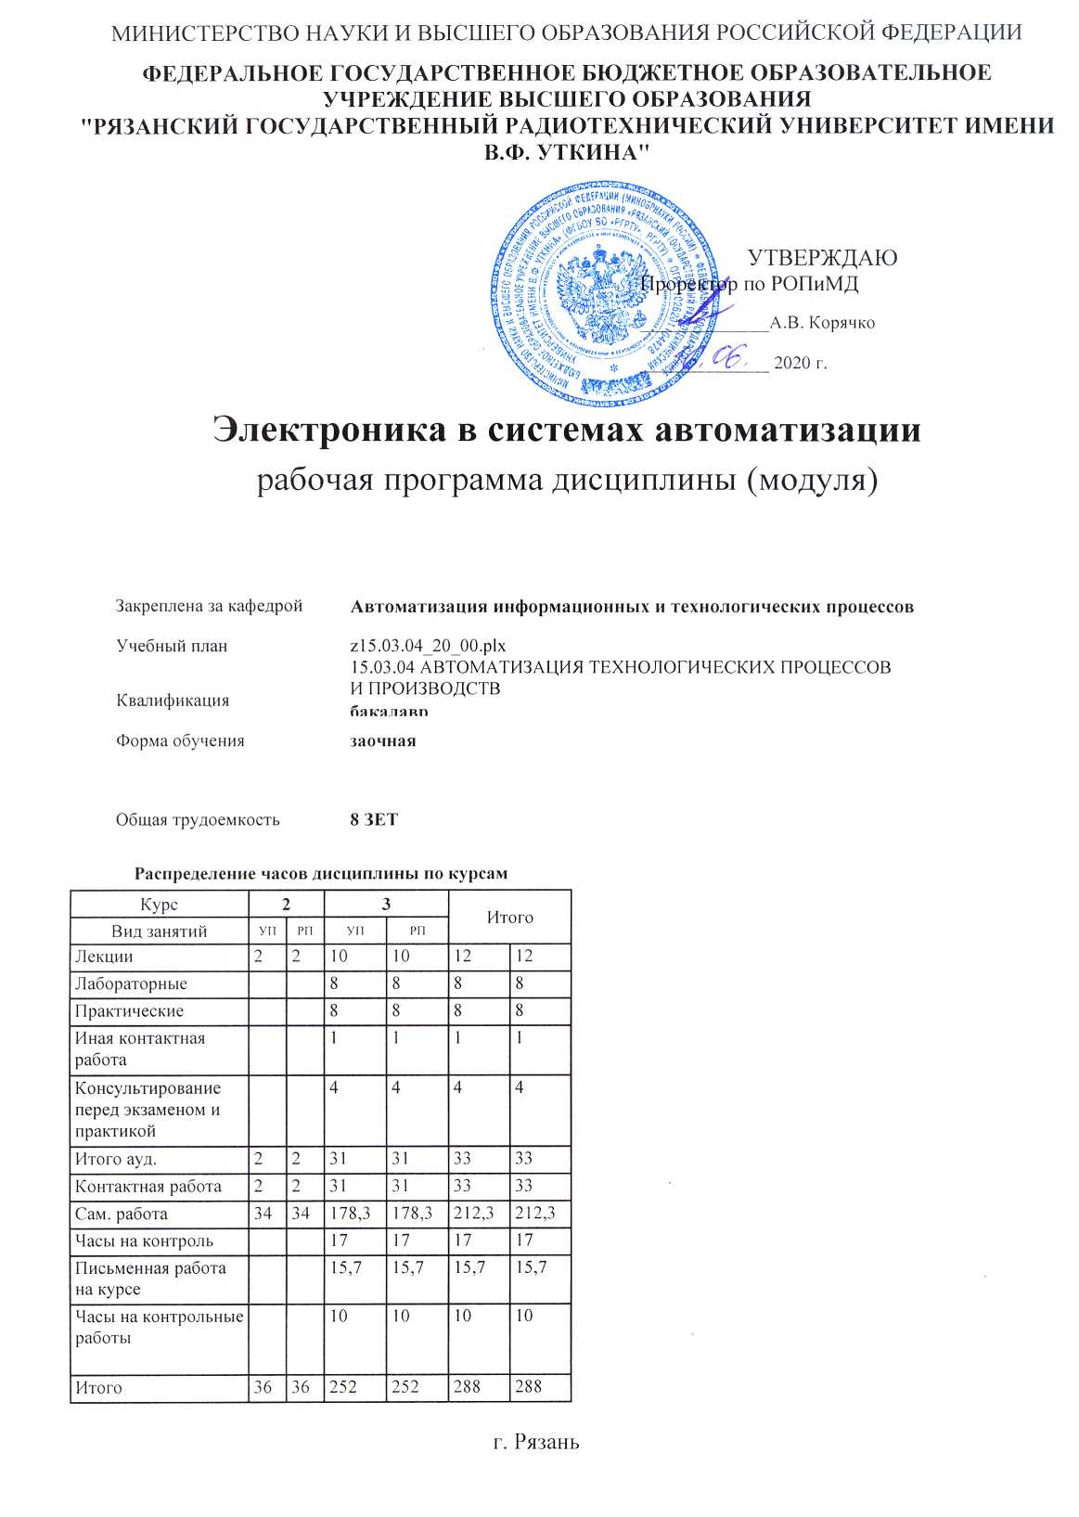

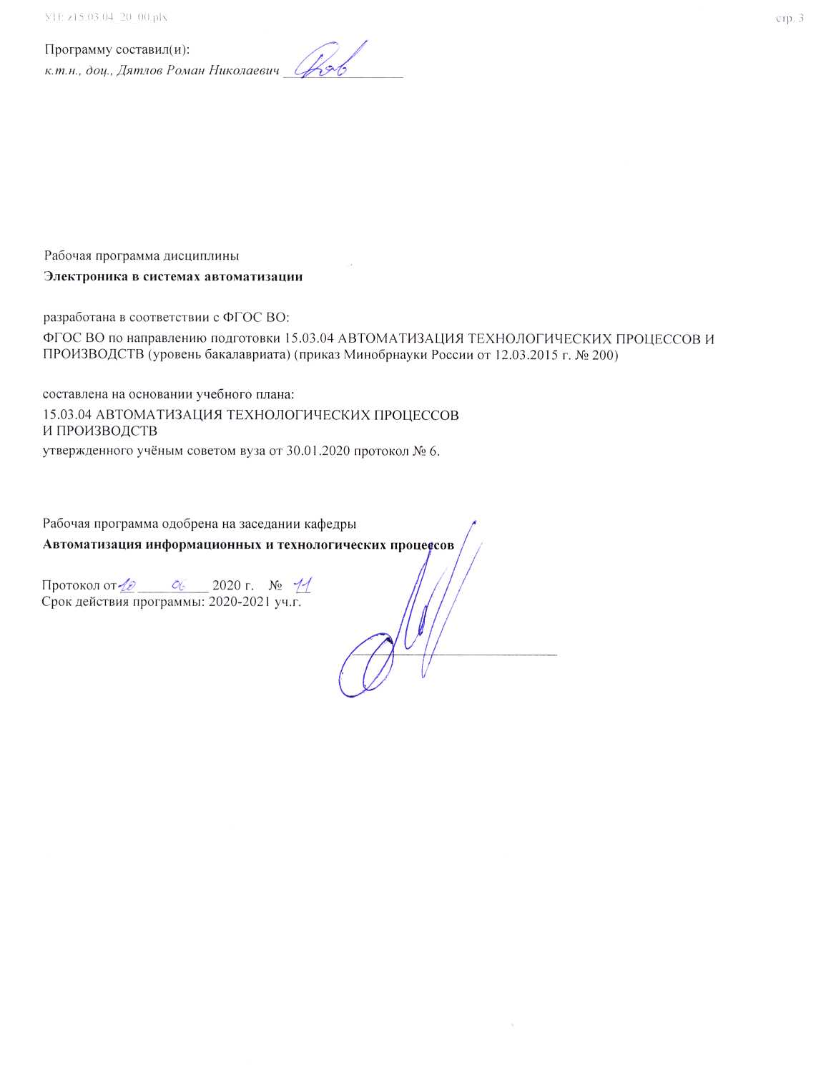

|  |  |  |  |
| --- | --- | --- | --- |
| УП: z15.03.04_20_00.plx | |  | стр. 4 |
|  |  |  |  |
|  | | | |
|  |  |  |  |
|  | | | |
|  |  |  |  |
| **Визирование РПД для исполнения в очередном учебном году** | | | |
|  |  |  |  |
| Рабочая программа пересмотрена, обсуждена и одобрена для  исполнения в 2021-2022 учебном году на заседании кафедры | | | |
| **Автоматизация информационных и технологических процессов** | | | |
|  |  |  |  |
|  | Протокол от __ __________ 2021 г. № __  Зав. кафедрой _______________________________________ | | |
|  |  |  |  |
|  | | | |
|  |  |  |  |
|  | | | |
|  |  |  |  |
| **Визирование РПД для исполнения в очередном учебном году** | | | |
|  |  |  |  |
| Рабочая программа пересмотрена, обсуждена и одобрена для  исполнения в 2022-2023 учебном году на заседании кафедры | | | |
| **Автоматизация информационных и технологических процессов** | | | |
|  |  |  |  |
|  | Протокол от __ __________ 2022 г. № __  Зав. кафедрой _______________________________________ | | |
|  |  |  |  |
|  | | | |
|  |  |  |  |
|  | | | |
|  |  |  |  |
| **Визирование РПД для исполнения в очередном учебном году** | | | |
|  |  |  |  |
| Рабочая программа пересмотрена, обсуждена и одобрена для  исполнения в 2023-2024 учебном году на заседании кафедры | | | |
| **Автоматизация информационных и технологических процессов** | | | |
|  |  |  |  |
|  | Протокол от __ __________ 2023 г. № __  Зав. кафедрой _______________________________________ | | |
|  |  |  |  |
|  | | | |
|  |  |  |  |
|  | | | |
|  |  |  |  |
| **Визирование РПД для исполнения в очередном учебном году** | | | |
|  |  |  |  |
| Рабочая программа пересмотрена, обсуждена и одобрена для  исполнения в 2024-2025 учебном году на заседании кафедры | | | |
|  |  |  |  |
| **Автоматизация информационных и технологических процессов** | | | |
|  |  |  |  |
|  | Протокол от __ __________ 2024 г. № __  Зав. кафедрой __________________________________________ | | |

|  |  |  |  |  |
| --- | --- | --- | --- | --- |
| УП: z15.03.04_20_00.plx | | |  | стр. 5 |
| **1. ЦЕЛИ ОСВОЕНИЯ ДИСЦИПЛИНЫ (МОДУЛЯ)** | | | | |
| 1.1 | Целью освоения дисциплины является изучение практического применения основных законов электроники для методов анализа электрических цепей. Компьютерное моделирование аналоговых и цифровых электрических схем. Анализ схем на постоянном и переменном токах. Расчёт режимов цепи. | | | |
|  |  |  |  |  |
| **2. МЕСТО ДИСЦИПЛИНЫ (МОДУЛЯ) В СТРУКТУРЕ ОБРАЗОВАТЕЛЬНОЙ ПРОГРАММЫ** | | | | |
| Цикл (раздел) ОП: | | Б1.Б | | |
| **2.1** | **Требования к предварительной подготовке обучающегося:** | | | |
| 2.1.1 | Математика | | | |
| 2.1.2 | Математическая логика | | | |
| 2.1.3 | Теоретические основы электротехники | | | |
| 2.1.4 | Математические основы теории систем | | | |
| 2.1.5 | Физика | | | |
| 2.1.6 | Практика по получению первичных профессиональных умений и навыков, в том числе первичных умений и навыков научно-исследовательской деятельности | | | |
| 2.1.7 | Учебная практика | | | |
| **2.2** | **Дисциплины (модули) и практики, для которых освоение данной дисциплины (модуля) необходимо как предшествующее:** | | | |
| 2.2.1 | Подготовка к процедуре защиты и процедура защиты выпускной квалификационной работы | | | |
| 2.2.2 | Преддипломная практика | | | |
|  |  |  |  |  |
| **3. КОМПЕТЕНЦИИ ОБУЧАЮЩЕГОСЯ, ФОРМИРУЕМЫЕ В РЕЗУЛЬТАТЕ ОСВОЕНИЯ ДИСЦИПЛИНЫ (МОДУЛЯ)** | | | | |
| **ОПК-1: способностью использовать основные закономерности, действующие в процессе изготовления продукции требуемого качества, заданного количества при наименьших затратах общественного труда** | | | | |
| **.** | | | | |
| **Знать**  основные закономерности, действующие в процессе изготовления продукции требуемого качества, заданного количества. | | | | |
| **Уметь**  уменьшать затраты общественного труда на производстве. | | | | |
| **Владеть**  базовыми знаниями бережливого производства | | | | |
|  |  |  |  |  |
| **ОПК-4: способностью участвовать в разработке обобщенных вариантов решения проблем, связанных с автоматизацией производств, выборе на основе анализа вариантов оптимального прогнозирования последствий решения** | | | | |
| **.** | | | | |
| **Знать**  современные тенденции автоматизации в электронной промышленности. | | | | |
| **Уметь**  составлять план работ на основе анализа вариантов оптимального прогнозирования последствий решения. | | | | |
| **Владеть**  способностью участвовать в разработке обобщенных вариантов решения проблем, связанных с автоматизацией производств. | | | | |
|  |  |  |  |  |
| **В результате освоения дисциплины (модуля) обучающийся должен** | | | | |
| **3.1** | **Знать:** | | | |
| 3.1.1 | Принципы проектирования электрических цепей на ЭВМ. Принципы построения и работы электротехнических и электронных устройств автоматики. | | | |
| **3.2** | **Уметь:** | | | |
| 3.2.1 | Анализировать выходные данные и обрабатывать их на ЭВМ. Составлять электрические схемы электротехнических и электронных устройств, правильно выбирать и применять необходимые устройства в системах управления машиностроительных комплексов. | | | |
| **3.3** | **Владеть:** | | | |
| 3.3.1 | Навыками аналитического и экспериментального исследования основных процессов, имеющих место в электротехнических и электронных устройствах систем управления машиностроительных комплексов. Программным обспечением для моделирования электрическх цепей. | | | |

|  |  |  |  |  |  |  |  |  |
| --- | --- | --- | --- | --- | --- | --- | --- | --- |
| УП: z15.03.04_20_00.plx | |  |  |  |  |  |  | стр. 6 |
| **4. СТРУКТУРА И СОДЕРЖАНИЕ ДИСЦИПЛИНЫ (МОДУЛЯ)** | | | | | | | | |
| **Код занятия** | **Наименование разделов и тем /вид занятия/** | | **Семестр / Курс** | **Часов** | **Компетен-**  **ции** | **Литература** | **Форма контроля** | |
|  | **Раздел 1. Электроника в системах автоматизации** | |  |  |  |  |  | |
| 1.1 | Полупроводниковые элементы и основы микроэлектроники /Тема/ | | 2 | 0 |  |  |  | |
| 1.2 | Физические основы полупроводниковой электроники. Виды электронных приборов. Электрофизические свойства полупроводников. P-n-переход и его свойства. Основные технологические процессы изготовления р-n- переходов. Полупроводниковые диоды. Выпрямительные диоды. /Лек/ | | 2 | 1 | ОПК-1 ОПК -4 | Л1.1 Л1.2Л2.1Л3.2  Э1 Э2 |  | |
| 1.3 | Стабилитроны. Диоды Шоттки. Варикапы. Светодиоды. Фотодиоды. Оптроны. /Ср/ | | 2 | 5 |  |  |  | |
| 1.4 | Расчёт выпрямительных устройств на полупроводниковых приборах. /Ср/ | | 2 | 5 | ОПК-1 ОПК -4 | Л1.1 Л1.2Л2.1Л3.2  Э1 Э2 |  | |
| 1.5 | Режимы работы полупроводниковых схем. /Ср/ | | 2 | 5 | ОПК-1 ОПК -4 | Л1.2  Э1 Э2 |  | |
| 1.6 | Физические процессы в полупроводниках. /Ср/ | | 2 | 5 | ОПК-1 ОПК -4 | Л1.1 Л1.2Л2.1Л3.2  Э1 Э2 |  | |
| 1.7 | Транзисторы и транзисторные схемы /Тема/ | | 2 | 0 |  |  |  | |
| 1.8 | Биполярные транзисторы. Схема с общей базой. Схема с общим эмиттером. Входные и выходные характеристики схемы с общим эмиттером. Схема с общим коллектором. Технология изготовления биполярных транзисторов. Полевые транзисторы. Полевые транзисторы с управляющим p-n-переходом. Полевые транзисторы с изолированным затвором. Тиристоры. Основы микроэлектроники. /Лек/ | | 2 | 1 | ОПК-1 ОПК -4 | Л1.1 Л1.2Л2.1Л3.2  Э1 Э2 |  | |
| 1.9 | Исследование характеристик и параметров биполярных транзисторов на ЭВМ /Ср/ | | 2 | 5 | ОПК-1 ОПК -4 | Л1.1 Л1.2Л2.1Л3.2  Э1 Э2 |  | |
| 1.10 | Расчёт параметров транзистора. /Ср/ | | 2 | 5 | ОПК-1 ОПК -4 | Л1.2  Э1 Э2 |  | |
| 1.11 | Технология полупроводниковых ИМС. Компоненты ИМС. /Ср/ | | 2 | 4 | ОПК-1 ОПК -4 | Л1.1 Л1.2Л2.1Л3.2  Э1 Э2 |  | |
| 1.12 | Аналоговая схемотехника /Тема/ | | 3 | 0 |  |  |  | |
| 1.13 | Усилители. Усилители и их место в электронных устройствах. Основные параметры усилителей. Каскады усилителей низкой частоты. Каскады па биполярных транзисторах. Отрицательная обратная связь в усилителях. Усилительные каскады на полевых транзисторах. Дифференциальный каскад. Выходные каскады усилителей. Режимы работы выходных каскадов усилителей. Однотактные и двухтактные выходные каскады. /Лек/ | | 3 | 1 | ОПК-1 ОПК -4 | Л1.1 Л1.2Л2.1Л3.2  Э1 Э2 |  | |
| 1.14 | Исследование статических характеристик полевых транзисторов с управляемым р-n- переходом /Лаб/ | | 3 | 1 | ОПК-1 ОПК -4 | Л1.1 Л1.2Л2.1Л3.2  Э1 Э2 |  | |

|  |  |  |  |  |  |  |  |  |
| --- | --- | --- | --- | --- | --- | --- | --- | --- |
| УП: z15.03.04_20_00.plx | |  |  |  |  |  |  | стр. 7 |
| 1.15 | Расчёт усилительных устройств на операционных транзисторах. /Пр/ | | 3 | 1 | ОПК-1 ОПК -4 | Л1.2  Э1 Э2 |  | |
| 1.16 | Схемы усиления высокочастотных сигналов. /Ср/ | | 3 | 16 | ОПК-1 ОПК -4 | Л1.1 Л1.2Л2.1Л3.2  Э1 Э2 |  | |
| 1.17 | Операционные усилители и схемы на их основе /Тема/ | | 3 | 0 |  |  |  | |
| 1.18 | Свойства операционных усилителей. Основные схемы включения операционных усилителей. Вычислительные схемы на основе операционных усилителей. Схема суммирования. Схема вычитания. Схемы интегрирования и дифференцирования. Функциональные преобразователи. Генераторы на основе операционных усилителей. Мультивибратор. Генератор пилообразного напряжения. /Лек/ | | 3 | 1 | ОПК-1 ОПК -4 | Л1.1 Л1.2Л2.1Л3.2  Э1 Э2 |  | |
| 1.19 | Однокаскадный усилитель переменного тока на биполярном транзисторе /Лаб/ | | 3 | 2 | ОПК-1 ОПК -4 | Л1.1 Л1.2Л2.1Л3.2  Э1 Э2 |  | |
| 1.20 | Расчёт схем на операционных усилителях. /Пр/ | | 3 | 0,5 | ОПК-1 ОПК -4 | Л1.2  Э1 Э2 |  | |
| 1.21 | Компараторы, цифроаналоговые и аналогоцифровые преобразователи. /Ср/ | | 3 | 16 | ОПК-1 ОПК -4 | Л1.1 Л1.2Л2.1Л3.2  Э1 Э2 |  | |
| 1.22 | Источники вторичного электропитания /Тема/ | | 3 | 0 |  |  |  | |
| 1.23 | Структуры источников электропитания. Выпрямительные устройства. Сглаживающие фильтры. Линейные стабилизаторы напряжения. Импульсные стабилизаторы напряжения. Силовые устройства на основе тиристоров и мощных транзисторов. Управляемые выпрямители. Инверторы и преобразователи частоты. Тиристорное управление двигателем постоянного тока. Электромагнитная совместимость электронных устройств. Помехи в цепях питания. /Лек/ | | 3 | 1 | ОПК-1 ОПК -4 | Л1.1 Л1.2Л2.1Л3.2  Э1 Э2 |  | |
| 1.24 | Компьютерное моделирование вторичного источника питания /Лаб/ | | 3 | 1 | ОПК-1 ОПК -4 | Л1.1 Л1.2Л2.1Л3.2  Э1 Э2 |  | |
| 1.25 | Расчёт вторичного источника питания /Пр/ | | 3 | 1 | ОПК-1 ОПК -4 | Л1.2  Э1 Э2 |  | |
| 1.26 | Экранирование электронных устройств. Использование гальванической развязки. Конструктивные методы борьбы с помехами. /Ср/ | | 3 | 16 | ОПК-1 ОПК -4 | Л1.1 Л1.2Л2.1Л3.2  Э1 Э2 |  | |
| 1.27 | Основы схемотехники цифровых устройств /Тема/ | | 3 | 0 |  |  |  | |
| 1.28 | Двоичная система счисления. Алгебра логики. Основные теоремы л положения алгебры логики. Булевы функции. Минимизация булевых функций. Минимизация булевых функций с помощью карт Карно. Алгебра логики и цифровые электронные схемы. Ключевые схемы. Ключевая схема на биполярном транзисторе. Ключевая схема на комплементарных транзисторах. /Лек/ | | 3 | 1 | ОПК-1 ОПК -4 | Л1.1 Л1.2Л2.1Л3.2  Э1 Э2 |  | |
| 1.29 | Синтез логических схем /Пр/ | | 3 | 1 | ОПК-1 ОПК -4 | Л1.2  Э1 Э2 |  | |

|  |  |  |  |  |  |  |  |  |
| --- | --- | --- | --- | --- | --- | --- | --- | --- |
| УП: z15.03.04_20_00.plx | |  |  |  |  |  |  | стр. 8 |
| 1.30 | Интегральные схемы логических устройств /Ср/ | | 3 | 16 | ОПК-1 ОПК -4 | Л1.1 Л1.2Л2.1Л3.2  Э1 Э2 |  | |
| 1.31 | Логические и функциональные элементы интегральных микросхем /Тема/ | | 3 | 0 |  |  |  | |
| 1.32 | Транзисторно-транзисторные логические элементы. Логические элементы на КМОП- транзисторах. Дешифраторы и шифраторы. Распределители и мультиплексоры. Реализация логических функций на основе мультиплексоров. Сумматоры. Синтез одноразрядного сумматора. Последовательный многоразрядный сумматор. Параллельные сумматоры. /Лек/ | | 3 | 1 | ОПК-1 ОПК -4 | Л1.1 Л1.2Л2.1Л3.2  Э1 Э2 |  | |
| 1.33 | Проектирование функциональных логических схем /Пр/ | | 3 | 0,5 | ОПК-1 ОПК -4 | Л1.2  Э1 Э2 |  | |
| 1.34 | Наращивание разрядности дешифраторов. Направления развития сумматоров. /Ср/ | | 3 | 16 | ОПК-1 ОПК -4 | Л1.1 Л1.2Л2.1Л3.2  Э1 Э2 |  | |
|  | **Раздел 2. Схемотехника в системах автоматизации** | |  |  |  |  |  | |
| 2.1 | Арифметико-логические устройства и матричные умножители /Тема/ | | 3 | 0 |  |  |  | |
| 2.2 | Триггеры. Триггер с установочными входами (RS-триггер). Триггер задержки (D-триггер). T- триггер. JK-триггер. Счетчики. Регистры. Регистровые файлы. Регистры сдвига. Универсальные регистры. /Лек/ | | 3 | 1 | ОПК-1 ОПК -4 | Л1.2  Э1 Э2 |  | |
| 2.3 | Компьютерное моделирование устройств на триггерах. /Лаб/ | | 3 | 1 | ОПК-1 ОПК -4 | Л1.2Л2.1Л3.1  Э1 Э2 |  | |
| 2.4 | Режимы работы триггеров. /Пр/ | | 3 | 1 | ОПК-1 ОПК -4 | Л1.1 Л1.2Л3.2  Э1 Э2 |  | |
| 2.5 | Физические реализации триггеров. /Ср/ | | 3 | 16 | ОПК-1 ОПК -4 | Л1.2  Э1 Э2 |  | |
| 2.6 | Запоминающие устройства /Тема/ | | 3 | 0 |  |  |  | |
| 2.7 | Важнейшие параметры ЗУ. Классификация полупроводниковых ЗУ. Структура адресных ЗУ. Запоминающие устройства для хранения постоянной информации. Масочные ЗУ. ЗУ типа PROM. ЗУ типов EPROM и EEPROM. Флэш-память. Запоминающие устройства для хранения оперативной информации. Статические ЗУ. Динамические ЗУ. /Лек/ | | 3 | 1 | ОПК-1 ОПК -4 | Л1.2  Э1 Э2 |  | |
| 2.8 | Компьютерное моделирование ячеек памяти /Лаб/ | | 3 | 1 | ОПК-1 ОПК -4 | Л1.2Л2.1  Э1 Э2 |  | |
| 2.9 | Проектирование элементов памяти на ЭВМ /Пр/ | | 3 | 0,5 | ОПК-1 ОПК -4 | Л1.2  Э1 Э2 |  | |
| 2.10 | Современные цифровые устройства хранение данных /Ср/ | | 3 | 16 | ОПК-1 ОПК -4 | Л1.2  Э1 Э2 |  | |
| 2.11 | Микропроцессоры /Тема/ | | 3 | 0 |  |  |  | |

|  |  |  |  |  |  |  |  |  |
| --- | --- | --- | --- | --- | --- | --- | --- | --- |
| УП: z15.03.04_20_00.plx | |  |  |  |  |  |  | стр. 9 |
| 2.12 | Структура и принципы работы микропроцессорной системы. Режимы обмена в микропроцессорной системе. Однокристальный микропроцессор Intel 8086 (К1810 ВМ86). Структура МП Intel 8086. Мультиплексирование информационных линий. Сегментация памяти. Управляющие сигналы МП Intel 8086. Структура команды МП Intel 8086. Режимы адресации и система команд микропроцессора Intel 8086. Режимы адресации. Система команд. Тенденции развития однокристальных микропроцессоров и систем на их основе. /Лек/ | | 3 | 1 | ОПК-1 ОПК -4 | Л1.2  Э1 Э2 |  | |
| 2.13 | Основые языка Ассемблер для процессора Intel 8086 /Лаб/ | | 3 | 1 |  | Л1.2 |  | |
| 2.14 | Режима работы микропроцессора /Пр/ | | 3 | 0,5 | ОПК-1 ОПК -4 | Л1.2Л2.1  Э1 Э2 |  | |
| 2.15 | Основные этапы развития однокристальных микропроцессоров /Ср/ | | 3 | 16 | ОПК-1 ОПК -4 | Л1.1 Л1.2Л3.2  Э1 Э2 |  | |
| 2.16 | Микроконтроллеры /Тема/ | | 3 | 0 |  |  |  | |
| 2.17 | Интерфейсные устройства. Интерфейсы и интерфейсные БИС. Шинные формирователи и буферные регистры. Параллельные периферийные адаптеры. Программируемые связные адаптеры. Программируемые контроллеры. Программируемые контроллеры прерываний. Контроллеры прямого доступа к памяти. /Лек/ | | 3 | 1 | ОПК-1 ОПК -4 | Л1.2  Э1 Э2 |  | |
| 2.18 | Язык релейной (лестничной) логики. /Пр/ | | 3 | 1 | ОПК-1 ОПК -4 | Л1.2Л2.1  Э1 Э2 |  | |
| 2.19 | Программирование микроконтроллера. /Лаб/ | | 3 | 1 |  | Л1.2 |  | |
| 2.20 | Программируемые интервальные таймеры /Ср/ | | 3 | 16 | ОПК-1 ОПК -4 | Л1.1 Л1.2Л3.2  Э1 Э2 |  | |
| 2.21 | Автоматизированное проектирование электронных устройств /Тема/ | | 3 | 0 |  |  |  | |
| 2.22 | Средства программируемой матричной логики. Программируемые логические матрицы. Программируемая матричная логика. Модернизация схем ПЛМ и ПМЛ. Базовые матричные кристаллы. Программируемые логические интегральные схемы. Средства обеспечения программируемости ПЛИС. Сложные программируемые логические устройства (CPLD). Программируемые пользователем вентильные матрицы (FPGA). СБИС программируемой логики «система на кристалле. /Лек/ | | 3 | 0,5 | ОПК-1 ОПК -4 | Л1.2  Э1 Э2 |  | |
| 2.23 | Обзор современных пакетов автоматизированного проектирования электронной аппаратуры. /Пр/ | | 3 | 0,5 | ОПК-1 ОПК -4 | Л1.2Л2.1  Э1 Э2 |  | |
| 2.24 | Средства автоматизированного проектирования электронных устройств. /Ср/ | | 3 | 17 | ОПК-1 ОПК -4 | Л1.1 Л1.2  Э1 Э2 |  | |
| 2.25 | Микроархитектуры процессоров /Тема/ | | 3 | 0 |  |  |  | |

|  |  |  |  |  |  |  |  |  |  |  |  |
| --- | --- | --- | --- | --- | --- | --- | --- | --- | --- | --- | --- |
| УП: z15.03.04_20_00.plx | | | |  |  |  |  |  |  |  | стр. 10 |
| 2.26 | | Микроархитектура Р6. Структура процессоров Р6. Подсистема упорядоченной предварительной обработки. Подсистема исполнения с изменением последовательности. Набор исполнительных блоков. Подсистема упорядоченного завершения. Подсистема памяти. Порядок выполнения команд программы. Микроархитектура NetBurst. Структура процессоров NetBurst. Входная подсистема. Подсистема исполнения с изменением последовательности. Подсистема исполнения. Подсистема памяти. Описание конвейера. Система повторного исполнения микроопераций. Технология Hyper Threading. /Лек/ | | | 3 | 0,5 | ОПК-1 ОПК -4 | Л1.2  Э1 Э2 |  | | |
| 2.27 | | Спциализированные блоки современных микропроцессоров /Пр/ | | | 3 | 0,5 | ОПК-1 ОПК -4 | Л1.2Л2.1  Э1 Э2 |  | | |
| 2.28 | | Микроархитектура многоядерных процессоров. Микроархитектура Nehalem. Микроархитектура Skylake. /Ср/ | | | 3 | 17,3 | ОПК-1 ОПК -4 | Л1.1 Л1.2Л3.2  Э1 Э2 |  | | |
| 2.29 | | Контактная работа с преподавателем во время промежуточной аттестации /ИКР/ | | | 3 | 1 | ОПК-1 ОПК -4 | Л1.2  Э1 Э2 |  | | |
| 2.30 | | Часы на контрольные работы /Контр. раб./ | | | 3 | 10 |  |  |  | | |
| 2.31 | | Консультирование перед экзаменом /Кнс/ | | | 3 | 4 | ОПК-1 ОПК -4 | Л1.2  Э1 Э2 |  | | |
| 2.32 | | Курсовой проект /КПКР/ | | | 3 | 15,7 |  |  |  | | |
| 2.33 | | Промежуточная аттестация /Экзамен/ | | | 3 | 17 | ОПК-1 ОПК -4 | Л1.1 Л1.2Л2.1Л3.2  Э1 Э2 |  | | |
|  |  |  |  |  |  |  |  |  |  |  |  |
| **5. ОЦЕНОЧНЫЕ МАТЕРИАЛЫ ПО ДИСЦИПЛИНЕ (МОДУЛЮ)** | | | | | | | | | | | |
|  | | | | | | | | | | | |
| Оценочные материалы приведены в приложении к рабочей программе дисциплины (см. документ «Оценочные материалы по дисциплине «Электроника в системах автоматизации»»). | | | | | | | | | | | |
|  |  |  |  |  |  |  |  |  |  |  |  |
| **6. УЧЕБНО-МЕТОДИЧЕСКОЕ И ИНФОРМАЦИОННОЕ ОБЕСПЕЧЕНИЕ ДИСЦИПЛИНЫ (МОДУЛЯ)** | | | | | | | | | | | |
| **6.1. Рекомендуемая литература** | | | | | | | | | | | |
| **6.1.1. Основная литература** | | | | | | | | | | | |
| № | Авторы, составители | | Заглавие | | | | | Издательство, год | | Количество/  название ЭБС | |
| Л1.1 | Козлова И. С. | | Электротехника : учебное пособие | | | | | Саратов: Научная книга, 2019, 159 с. | | 978-5-9758- 1824-9, http://www.ipr bookshop.ru/8 1070.html | |
| Л1.2 | Миловзоров О.В., Панков И.Г. | | Электроника : учеб. для прикладного бакалавриата | | | | | М.: Юрайт, 2017, 345с.; прил. | | 978-5-534- 00077-1, 1 | |
| **6.1.2. Дополнительная литература** | | | | | | | | | | | |
| № | Авторы, составители | | Заглавие | | | | | Издательство, год | | Количество/  название ЭБС | |

|  |  |  |  |  |  |  |  |  |
| --- | --- | --- | --- | --- | --- | --- | --- | --- |
| УП: z15.03.04_20_00.plx | | | | |  |  |  | стр. 11 |
| № | Авторы, составители | | Заглавие | | | Издательство, год | Количество/  название ЭБС | |
| Л2.1 | Тонн Д. А. | | Электротехника и электроника: теория и лабораторная практика : учебное пособие | | | Воронеж: Воронежский государственн ый архитектурно- строительный университет, ЭБС АСВ, 2019, 139 с. | 978-5-7731- 0759-0, http://www.ipr bookshop.ru/9 3348.html | |
| **6.1.3. Методические разработки** | | | | | | | | |
| № | Авторы, составители | | Заглавие | | | Издательство, год | Количество/  название ЭБС | |
| Л3.1 | Корниенко В. Т. | | Модели аналоговых и цифровых функциональных блоков радиотехнических устройств в проектах Multisim : учебное пособие | | | Саратов: Ай Пи Эр Медиа, 2017, 143 с. | 978-5-4486- 0277-1, http://www.ipr bookshop.ru/7 4391.html | |
| Л3.2 | Марченко А.Л., Освальд С.В. | | Лабораторный практикум по электротехнике и электронике в среде Multisim : учеб. пособие | | | М.: ДМК Пресс, 2010, 448с.+CD- ROM | 978-5-94074- 593-8, 1 | |
| **6.2. Перечень ресурсов информационно-телекоммуникационной сети "Интернет"** | | | | | | | | |
| Э1 | Электронная библиотечная система Издательства Лань [Электронный ресурс]. – Электрон. дан. – Режим доступа: https://e.lanbook.com/ | | | | | | | |
| Э2 | Электронная библиотечная система «IPRbooks» [Электронный ресурс]. – Электрон. дан. – Режим доступа: http://www.iprbookshop.ru/ | | | | | | | |
| **6.3 Перечень программного обеспечения и информационных справочных систем**  **6.3.1 Перечень лицензионного и свободно распространяемого программного обеспечения, в том числе отечественного производства** | | | | | | | | |
| **Наименование** | | | | **Описание** | | | | |
| Adobe Acrobat Reader | | | | Свободное ПО | | | | |
| Chrome | | | | Свободное ПО | | | | |
| Mathcad University Classroom | | | | Бессрочно. Лицензия на ПО PKG-7517-LN, SON – 2469998, SCN – 8A1365510 | | | | |
| **6.3.2 Перечень информационных справочных систем** | | | | | | | | |
|  |  |  |  |  |  |  |  |  |
| **7. МАТЕРИАЛЬНО-ТЕХНИЧЕСКОЕ ОБЕСПЕЧЕНИЕ ДИСЦИПЛИНЫ (МОДУЛЯ)** | | | | | | | | |
| 1 | | 117 учебно-административный корпус. Учебная аудитория для проведения занятий лекционного и семинарского типа, групповых и индивидуальных консультаций, текущего контроля и промежуточной аттестации Всего 28 мест (без учёта места преподавателя и работников). 14 компьютеров (без учёта компьютера преподавателя и работников), из них: 2 компьютера FORMOZA на базе Core2 - 6700 6 компьютеров PERSONAL 4 компьютеров Intel Core i-3 1 компьютер Celeron 1 компьютер Pentium 4 с возможностью подключения к сети «Интернет» и обеспечением доступа в электронную информационно-образовательную среду РГРТУ. 1 мультимедиа проектор NEC - NP 200 A, 1 экран. Посадочные места: студенты - 14 столов + 28 стульев. | | | | | | |
| 2 | | 117а учебно-административный корпус. Учебная аудитория для проведения занятий лекционного и семинарского типа, групповых и индивидуальных консультаций, текущего контроля и промежуточной аттестации Всего 50 место (без учёта места преподавателя). 1 мультимедиа проектор BenQ 721, 1 документ-камера Aver Visio 330, 1 экран, 1 компьютер FORMOZA на базе Core2 - 6700 с возможностью подключения к сети «Интернет» и обеспечением доступа в электронную информационно-образовательную среду РГРТУ. Посадочные места: студенты - 25 столов + 50 стульев. преподаватель - 1 стол + 1 стул. 1 доска аудиторная. | | | | | | |
|  |  |  |  |  |  |  |  |  |
| **8. МЕТОДИЧЕСКИЕ МАТЕРИАЛЫ ПО ДИСЦИПЛИНЕ (МОДУЛЮ)** | | | | | | | | |
| Методическое обеспечение дисциплины приведено в приложении к рабочей программе дисциплины (см. документ «Методические указания дисциплины «Электроника в системах автоматизации»»). | | | | | | | | |

|  |  |  |  |  |  |  |  |  |  |  |  |  |
| --- | --- | --- | --- | --- | --- | --- | --- | --- | --- | --- | --- | --- |
| МИНИСТРЕСТВО НАУКИ И ВЫСШЕГО ОБРАЗОВАНИЯ РОССИЙСКОЙ ФЕДЕРАЦИИ | | | | | | | | | | | | |
|  |  |  |  |  |  |  |  |  |  |  |  |  |
| **ФЕДЕРАЛЬНОЕ ГОСУДАРСТВЕННОЕ БЮДЖЕТНОЕ ОБРАЗОВАТЕЛЬНОЕ УЧРЕЖДЕНИЕ ВЫСШЕГО ОБРАЗОВАНИЯ**  **"РЯЗАНСКИЙ ГОСУДАРСТВЕННЫЙ РАДИОТЕХНИЧЕСКИЙ УНИВЕРСИТЕТ ИМЕНИ В.Ф. УТКИНА"** | | | | | | | | | | | | |
|  |  |  |  |  |  |  |  |  |  |  |  |  |
|  |  |  |  |  |  |  |  | Аннотация | | | |  |
|  |  |  |  |  |  |  |  |  |  |  |  |  |
| **Электроника в системах автоматизации** | | | | | | | | | | | | |
| рабочая программа дисциплины (модуля) | | | | | | | | | | | | |
|  |  |  |  |  |  |  |  |  |  |  |  |  |
|  | Закреплена за кафедрой | | | |  | **Автоматизация информационных и технологических процессов** | | | | | | |
|  |  |  |  |  |  |  |  |  |  |  |  |  |
|  | Учебный план | | | | | z15.03.04_20_00.plx  15.03.04 АВТОМАТИЗАЦИЯ ТЕХНОЛОГИЧЕСКИХ ПРОЦЕССОВ  И ПРОИЗВОДСТВ | | | | | | |
|  |  |  |  |  |  |
|  |  |  |  |  |  |  |  |  |  |  |  |  |
|  | Квалификация | | | | | **бакалавр** | | | | | | |
|  |  |  |  |  |  |  |  |  |  |  |  |  |
|  | Форма обучения | | | | | **заочная** | | | | | | |
|  |  |  |  |  |  |  |  |  |  |  |  |  |
|  | Программу составил(и): | | | | | к.т.н., доц., Дятлов Роман Николаевич | | | | | | |
|  |  |  |  |  |  |
|  |  |  |  |  |  |  |  |  |  |  |  |  |
| **Распределение часов дисциплины по курсам** | | | | | | | | | | |  |  |
| Курс | | **2** | | **3** | | | | | Итого | |  |  |
| Вид занятий | | УП | РП | УП | | | РП | |  |  |
| Лекции | | 2 | 2 | 10 | | | 10 | | 12 | 12 |  |  |
| Лабораторные | |  |  | 8 | | | 8 | | 8 | 8 |  |  |
| Практические | |  |  | 8 | | | 8 | | 8 | 8 |  |  |
| Иная контактная работа | |  |  | 1 | | | 1 | | 1 | 1 |  |  |
| Консультирование перед экзаменом и практикой | |  |  | 4 | | | 4 | | 4 | 4 |  |  |
| Итого ауд. | | 2 | 2 | 31 | | | 31 | | 33 | 33 |  |  |
| Кoнтактная рабoта | | 2 | 2 | 31 | | | 31 | | 33 | 33 |  |  |
| Сам. работа | | 34 | 34 | 178,3 | | | 178,3 | | 212,3 | 212,3 |  |  |
| Часы на контроль | |  |  | 17 | | | 17 | | 17 | 17 |  |  |
| Письменная работа на курсе | |  |  | 15,7 | | | 15,7 | | 15,7 | 15,7 |  |  |
| Часы на контрольные работы | |  |  | 10 | | | 10 | | 10 | 10 |  |  |
| Итого | | 36 | 36 | 252 | | | 252 | | 288 | 288 |  |  |

|  |  |  |  |  |
| --- | --- | --- | --- | --- |
| УП: z15.03.04_20_00.plx | | |  | стр. 2 |
| **1. ЦЕЛИ ОСВОЕНИЯ ДИСЦИПЛИНЫ** | | | | |
| 1.1 | Целью освоения дисциплины является изучение практического применения основных законов электроники для методов анализа электрических цепей. Компьютерное моделирование аналоговых и цифровых электрических схем. Анализ схем на постоянном и переменном токах. Расчёт режимов цепи. | | | |
|  |  |  |  |  |
| **2. МЕСТО ДИСЦИПЛИНЫ В СТРУКТУРЕ ООП** | | | | |
| Цикл (раздел) ООП: | | Б1.Б | | |
| **2.1** | **Требования к предварительной подготовке обучающегося:** | | | |
| 2.1.1 | Математика | | | |
| 2.1.2 | Математическая логика | | | |
| 2.1.3 | Теоретические основы электротехники | | | |
| 2.1.4 | Математические основы теории систем | | | |
| 2.1.5 | Физика | | | |
| 2.1.6 | Практика по получению первичных профессиональных умений и навыков, в том числе первичных умений и навыков научно-исследовательской деятельности | | | |
| 2.1.7 | Учебная практика | | | |
| **2.2** | **Дисциплины и практики, для которых освоение данной дисциплины (модуля) необходимо как предшествующее:** | | | |
| 2.2.1 | Подготовка к процедуре защиты и процедура защиты выпускной квалификационной работы | | | |
| 2.2.2 | Преддипломная практика | | | |
|  |  |  |  |  |
| **3. КОМПЕТЕНЦИИ ОБУЧАЮЩЕГОСЯ, ФОРМИРУЕМЫЕ В РЕЗУЛЬТАТЕ ОСВОЕНИЯ ДИСЦИПЛИНЫ (МОДУЛЯ)** | | | | |
| **ОПК-1:способностью использовать основные закономерности, действующие в процессе изготовления продукции требуемого качества, заданного количества при наименьших затратах общественного труда** | | | | |
| **.** | | | | |
| **Знать** | | | | |
| основные закономерности, действующие в процессе изготовления продукции требуемого качества, заданного количества. | | | | |
| **Уметь** | | | | |
| уменьшать затраты общественного труда на производстве. | | | | |
| **Владеть** | | | | |
| базовыми знаниями бережливого производства | | | | |
|  |  |  |  |  |
| **ОПК-4:способностью участвовать в разработке обобщенных вариантов решения проблем, связанных с автоматизацией производств, выборе на основе анализа вариантов оптимального прогнозирования последствий решения** | | | | |
| **.** | | | | |
| **Знать** | | | | |
| современные тенденции автоматизации в электронной промышленности. | | | | |
| **Уметь** | | | | |
| составлять план работ на основе анализа вариантов оптимального прогнозирования последствий решения. | | | | |
| **Владеть** | | | | |
| способностью участвовать в разработке обобщенных вариантов решения проблем, связанных с автоматизацией производств. | | | | |

|  |  |  |  |
| --- | --- | --- | --- |
| УП: z15.03.04_20_00.plx | |  | стр. 3 |
| **В результате освоения дисциплины обучающийся должен** | | | |
| **3.1** | **Знать:** | | |
| Принципы проектирования электрических цепей на ЭВМ. Принципы построения и работы электротехнических и электронных устройств автоматики. | | | |
| **3.2** | **Уметь:** | | |
| Анализировать выходные данные и обрабатывать их на ЭВМ. Составлять электрические схемы электротехнических и электронных устройств, правильно выбирать и применять необходимые устройства в системах управления машиностроительных комплексов. | | | |
| **3.3** | **Владеть:** | | |
| Навыками аналитического и экспериментального исследования основных процессов, имеющих место в электротехнических и электронных устройствах систем управления машиностроительных комплексов. Программным обспечением для моделирования электрическх цепей. | | | |